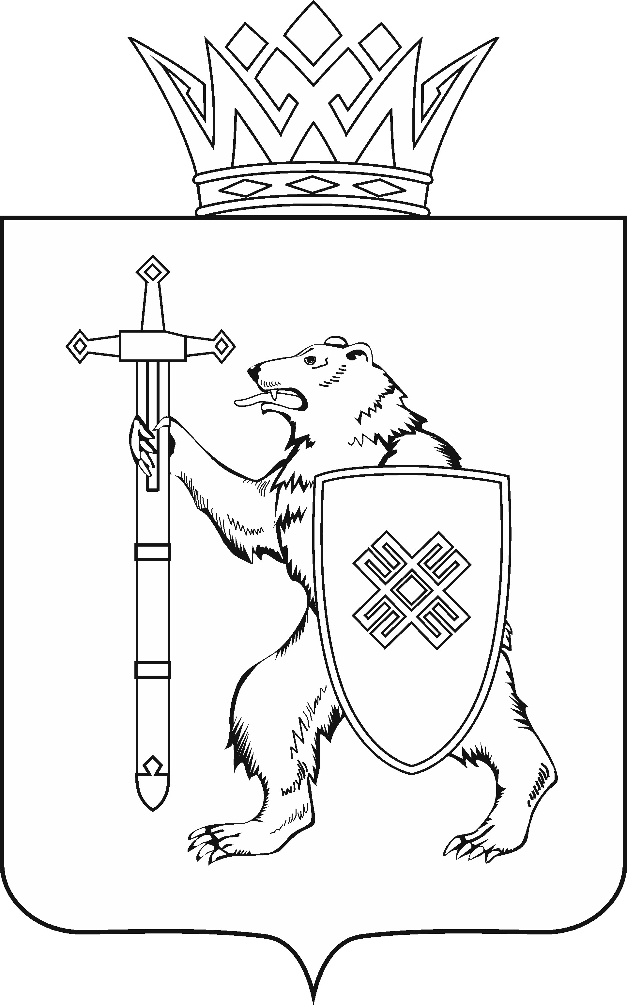
МАРИЙ ЭЛ РЕСПУБЛИКЫН КУГЫЖАНЫШ ПОГЫНЖО  ЗАКОНОДАТЕЛЬСТВЕ  КОМИТЕТ  Ленин проспект, 29-ше,  Йошкар-Ола, 424001 |  | ГОСУДАРСТВЕННОЕ СОБРАНИЕ РЕСПУБЛИКИ МАРИЙ ЭЛ  КОМИТЕТ  ПО ЗАКОНОДАТЕЛЬСТВУ  Ленинский проспект, 29,  г. Йошкар-Ола, 424001
Тел. (8362) 64-14-17, 64-13-99, факс (8362) 64-14-11, E-mail: info@gsmari.ru

ПРОТОКОЛ № 55

ЗАСЕДАНИЯ КОМИТЕТА

23 июня 2021 года  10.00 | Зал заседаний  Государственного Собрания Республики Марий Эл

- О результатах рассмотрения проекта закона Республики Марий Эл «О внесении изменений в отдельные законодательные акты Республики Марий Эл».
Комитет решил:
1. Внести проект закона Республики Марий Эл «О внесении изменений в отдельные законодательные акты Республики Марий Эл» на рассмотрение девятнадцатой сессии Государственного Собрания Республики Марий Эл и рекомендовать его к принятию в двух чтениях в целом.
2. Предложить Президиуму Государственного Собрания Республики Марий Эл включить в повестку дня девятнадцатой сессии Государственного Собрания Республики Марий Эл вопрос «О проекте закона Республики Марий Эл «О внесении изменений в отдельные законодательные акты Республики Марий Эл».
3. Поручить председателю Комитета по законодательству А.В.Павлову представить заключение Комитета по законодательству на проект закона Республики Марий Эл «О внесении изменений в отдельные законодательные акты Республики Марий Эл» на девятнадцатой сессии Государственного Собрания Республики Марий Эл.

- О результатах рассмотрения проекта закона Республики Марий Эл «О внесении изменений в Закон Республики Марий Эл «О мировых судьях в Республике Марий Эл».
Комитет решил:
1. Внесенные поправки поддержать, оформить их в виде таблицы поправок № 1 и рекомендовать к принятию Государственным Собранием Республики Марий Эл.
2. Внести проект закона Республики Марий Эл «О внесении изменений в Закон Республики Марий Эл «О мировых судьях в Республике Марий Эл» на рассмотрение девятнадцатой сессии Государственного Собрания Республики Марий Эл и рекомендовать его к принятию.
3. Предложить Президиуму Государственного Собрания Республики Марий Эл включить в повестку дня девятнадцатой сессии Государственного Собрания Республики Марий Эл вопрос «О проекте закона Республики Марий Эл «О внесении изменений в Закон Республики Марий Эл «О мировых судьях в Республике Марий Эл».
4. Поручить председателю Комитета по законодательству А.В.Павлову представить заключение Комитета по законодательству на проект закона Республики Марий Эл «О внесении изменений в Закон Республики Марий Эл «О мировых судьях в Республике Марий Эл» на девятнадцатой сессии Государственного Собрания Республики Марий Эл.

- О результатах рассмотрения проекта закона Республики Марий Эл «О внесении изменений в Закон Республики Марий Эл «О выборах Главы Республики Марий Эл».
Комитет решил:
1. Внести проект закона Республики Марий Эл «О внесении изменений в Закон Республики Марий Эл «О выборах Главы Республики Марий Эл» на рассмотрение девятнадцатой сессии Государственного Собрания Республики Марий Эл и рекомендовать Государственному Собранию Республики Марий Эл его отклонить при рассмотрении в первом чтении.
2. Предложить Президиуму Государственного Собрания Республики Марий Эл включить в повестку дня девятнадцатой сессии Государственного Собрания Республики Марий Эл вопрос «О проекте закона Республики Марий Эл «О внесении изменений в Закон Республики Марий Эл «О выборах Главы Республики Марий Эл».
3. Поручить председателю Комитета по законодательству А.В.Павлову представить заключение Комитета по законодательству на проект закона Республики Марий Эл «О внесении изменений в Закон Республики Марий Эл «О выборах Главы Республики Марий Эл» на девятнадцатой сессии Государственного Собрания Республики Марий Эл.

- О результатах рассмотрения проекта закона Республики Марий Эл «О внесении изменения в статью 11.1 Закона Республики Марий Эл «О противодействии коррупционным проявлениям на территории Республики Марий Эл».
Комитет решил:
1. Внести проект закона Республики Марий Эл «О внесении изменения в статью 11.1 Закона Республики Марий Эл «О противодействии коррупционным проявлениям на территории Республики Марий Эл» на рассмотрение девятнадцатой сессии Государственного Собрания Республики Марий Эл и рекомендовать его к принятию в двух чтениях в целом.
2. Предложить Президиуму Государственного Собрания Республики Марий Эл включить в повестку дня девятнадцатой сессии Государственного Собрания Республики Марий Эл вопрос «О проекте закона Республики Марий Эл «О внесении изменения в статью 11.1 Закона Республики Марий Эл «О противодействии коррупционным проявлениям на территории Республики Марий Эл».
3. Поручить председателю Комитета по законодательству А.В.Павлову представить заключение Комитета по законодательству на проект закона Республики Марий Эл «О внесении изменения в статью 11.1 Закона Республики Марий Эл «О противодействии коррупционным проявлениям на территории Республики Марий Эл» на девятнадцатой сессии Государственного Собрания Республики Марий Эл.

- О результатах рассмотрения проекта закона Республики Марий Эл «О внесении изменений в некоторые законодательные акты Республики Марий Эл».
Комитет решил:
1. Внести проект закона Республики Марий Эл «О внесении изменений в некоторые законодательные акты Республики Марий Эл» на рассмотрение девятнадцатой сессии Государственного Собрания Республики Марий Эл и рекомендовать его к принятию в двух чтениях в целом.
2. Предложить Президиуму Государственного Собрания Республики Марий Эл включить в повестку дня девятнадцатой сессии Государственного Собрания Республики Марий Эл вопрос «О проекте закона Республики Марий Эл «О внесении изменений в некоторые законодательные акты Республики Марий Эл».
3. Поручить председателю Комитета по законодательству А.В.Павлову представить заключение Комитета по законодательству на проект закона Республики Марий Эл «О внесении изменений в некоторые законодательные акты Республики Марий Эл» на девятнадцатой сессии Государственного Собрания Республики Марий Эл.

- Разное.
Комитет решил:
Повторно обратиться в Правительство Республики Марий Эл с предложением рассмотреть вопрос о внесении изменений в законодательство Республики Марий Эл, регламентирующее вопросы оказания бесплатной юридической помощи, в части необходимости определения в Республике Марий Эл порядка принятия решений об оказании в экстренных случаях бесплатной юридической помощи гражданам, оказавшимся в трудной жизненной ситуации, и обеспечения их исполнения.

Проекты федеральных законов:

- О проекте федерального закона № 1184734-7 «О внесении изменения в статью 4 Федерального закона «Об основных гарантиях избирательных прав и права на участие в референдуме граждан Российской Федерации» (в части действия статьи в отношении референдумов) - внесен Парламентом Республики Северная Осетия-Алания.
- О проекте федерального закона № 1183583 «О внесении изменений в статью 5.35-1 Кодекса Российской Федерации об административных правонарушениях» (в целях обеспечения возможности привлечения к административной ответственности лиц, обязанных уплачивать алименты, при частичной уплате алиментов на содержание детей и нетрудоспособных родителей) – внесен Правительством Российской Федерации.

- О проекте федерального закона № 1184517-7 «О внесении изменения в статью 14.8 Кодекса Российской Федерации об административных правонарушениях» (об установлении административной ответственности за отказ в заключении договора с потребителем в случае отказа предоставить персональные данные) – внесен Правительством Российской Федерации.

- О проекте федерального закона № 1184595-7
«О внесении изменений в Уголовно- процессуальный кодекс Российской Федерации» (о допросе потерпевшего, свидетеля, специалиста, эксперта следователем посредством видеоконференц-связи) – внесен Сенаторами Российской Федерации А.В.Кутеповым, В.А.Пономаревым.

- О проекте федерального закона № 1180941-7 «О внесении изменения в статью 60.1 Федерального закона «О государственной гражданской службе Российской Федерации» (в части уточнения порядка ротации государственных гражданских служащих субъектов Российской Федерации) – внесен депутатами Государственной Думы М.С.Шереметом, А.А.Журавлевым.

Законодательные инициативы законодательных (представительных) органов государственной власти субъектов Российской Федерации:

- О законодательной инициативе Государственного Совета Республики Татарстан по внесению проекта федерального закона «О внесении изменений в Уголовный кодекс Российской Федерации и Уголовно-процессуальный кодекс Российской Федерации».

- О законодательной инициативе Государственного Совета Республики Татарстан по внесению проекта федерального закона «О внесении изменений в Уголовный кодекс Российской Федерации и статьи 31 и 150 Уголовно-процессуального кодекса Российской Федерации в части ужесточения ответственности за незаконный оборот наркотических средств и психотропных веществ».

- О законодательной инициативе Государственного Совета Республики Татарстан по внесению проекта федерального закона «О внесении изменений в Кодекс Российской Федерации об административных правонарушениях».

- О законодательной инициативе Государственного Совета Республики Татарстан по внесению проекта федерального закона «О внесении изменений в статью 20.8 Кодекса Российской Федерации об административных правонарушениях».

- О законодательной инициативе Государственного Совета Республики Татарстан по внесению в Государственную Думу Федерального Собрания Российской Федерации проекта федерального закона «О внесении изменений в статью 13 Федерального закона «Об оружии».

Обращения законодательных (представительных) органов государственной власти субъектов Российской Федерации:

- Об обращении Государственного Совета Республики Татарстан к Председателю Правительства Российской Федерации М.В.Мишустину о необходимости ужесточения нормативного правового регулирования в сфере оборота гражданского оружия.

- Об обращении Костромской областной Думы а Министру юстиции Российской Федерации К.А.Чуйченко об ускорении внесения в Государственную Думу Федерального Собрания Российской Федерации проекта федерального закона «О внесении изменений в Кодекс Российской Федерации об административных правонарушениях в части установления ответственности за нарушение законодательства в области обращения с животными.

По вопросам седьмому - восемнадцатому о проектах федеральных законов, законодательных инициативах и обращениях законодательных (представительных) органов государственной власти субъектов Российской Федерации, поступивших на рассмотрение Комитета по законодательству, Комитет решил:
Информацию принять к сведению.

